**ТОЧКА ЛИНИЯ ПЯТНО**

Изображение выглядит как зарисовка, рисунок

Контент, сгенерированный ИИ, может содержать ошибки.

**Выразительные средства композиции:** точка, пятно, линия, тон, цвет, фактура, текстура. Все они являются в то же время элементами композиции, которые могут приобретать более сложные формы, превращаться в различные системы и мотивы.

• **Изобразительная форма начинается с точки.**

**Точка (в изображении)** – предельно минимальная фигура на плоскости, атомарный графический элемент. В зависимости от акцентировки точка может быть жирной, либо едва заметной, в связи с неопределённостью фигуры – крупной или мелкой. Увеличение точки в масштабе приводит к образованию пятна (т.е. к конкретизации фигуры изображения).

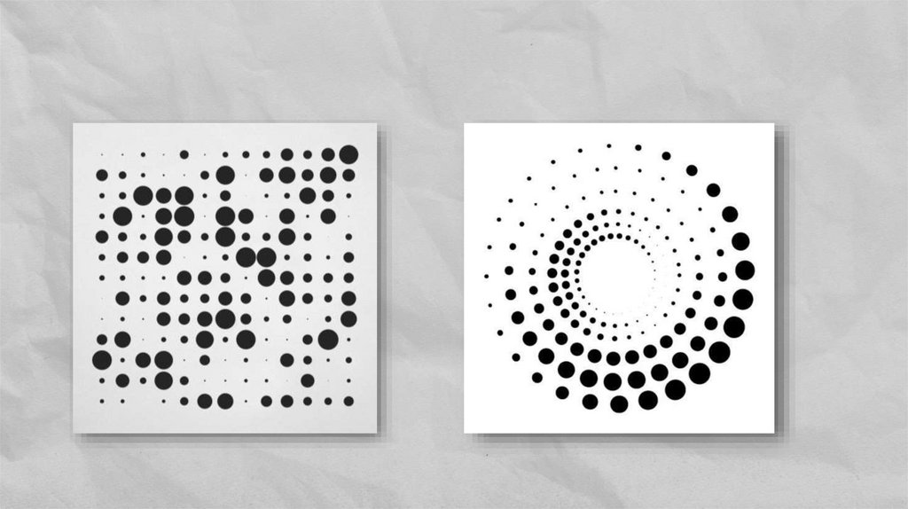 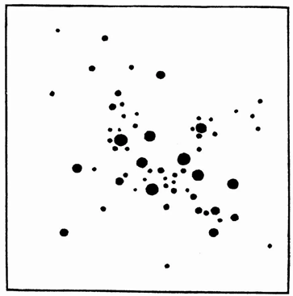 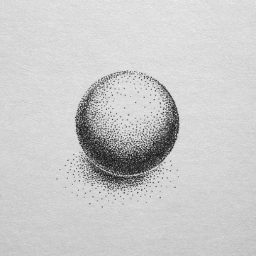

*Точка в композиции*

• **Линия – элемент, образованный последовательным движением точки в определённом направлении, т.е. элементарная модель графического развития.**

Линия – древнейшее средство изображения известное ещё со времён палеолита. Линия – это след протяжённого движения руки рисующего, использующего для её изображения какой-либо рисовальный материал. Линия способна передать любую форму, любое состояние окружающего мира и черты характера человека: напряжение, покой, силу, мягкость, жесткость, элегантность, страсть, возбуждение, восторженность, отчаяние, волнение, радость, остроту, и т.д.

В изображении она обладает следующими качествами:

- длиной (протяжённостью) - длинная и короткая;

- толщиной (толстая и тонкая),

- фиксированным положением по отношению к горизонтали или вертикали (горизонтальная, вертикальная, наклонная);

- степенью кривизны (прямая и кривая);

- пластикой (ломанная или гибкая, «строгая», «живая» и т.д.),

- фактурой и текстурой (рыхлая и чёткая).

Условно можно говорить о пространственно-динамических качествах линии – о направлении и активности движения («спокойная», «динамичная» и т.д.), о связи с планами пространства.

Линия лежит всеми своими точками на поверхности листа бумаги и этим как бы удерживает изображение в пределах формата, подчеркивая двухмерность плоскости. Однако в линейном наброске возможно решение и пространственных задач.

• **Движение точки образует линию, движение линии строит плоскость.**  
Пятно в отличие от точки, линии заполняет большую часть графической плоскости. С использованием пятна значительно увеличивается количество средств построения формальной композиции.

Основные характеристики линии:

**1. Тип**

Линии отличаются друг от друга по самому простому признаку из всех — по своему типу. Они могут быть: геометрические (прямые и ломаные) и органические (плавные и изогнутые).

**2. Направление**

Линия — это всегда движение, а у движения всегда есть направление. Именно поэтому линии бывают: горизонтальные, вертикальные, диагональные, искривленные, зигзагообразные. А если этих линий несколько, то они могут двигаться в одном направлении и будут называться параллельными, или могут двигаться в разных направлениях и пересекаться.

**3. Длина**

Линия может быть длинная или короткая.

**4. Ширина**

В зависимости от того, чем мы рисуем линию она может быть: толстая, тонкая, сужающаяся, расширяющаяся или неровная.

**5. Характер**

Если мы внимательно посмотрим на линии, оставленные каким бы то ни было материалом, то мы увидим, что по характеру нанесения и исполнения линии бывают: жесткие, резкие, гладкие, мягкие, петлевые, волнистые, размытые и четкие.

Жёсткие линии – это линии, у которых есть уголки. С помощью жёстких линий художник изображает решительный, несговорчивый и твердый характер. Они помогают рисовать колючие и острые предметы.

Мягкие линии, напротив, подчёркивают плавность и неспешность, мягкость, гармонию и доброту.

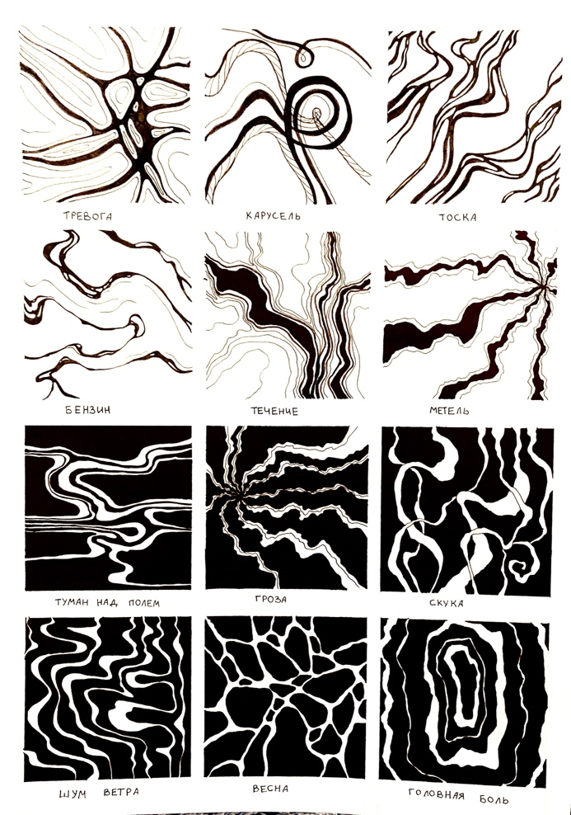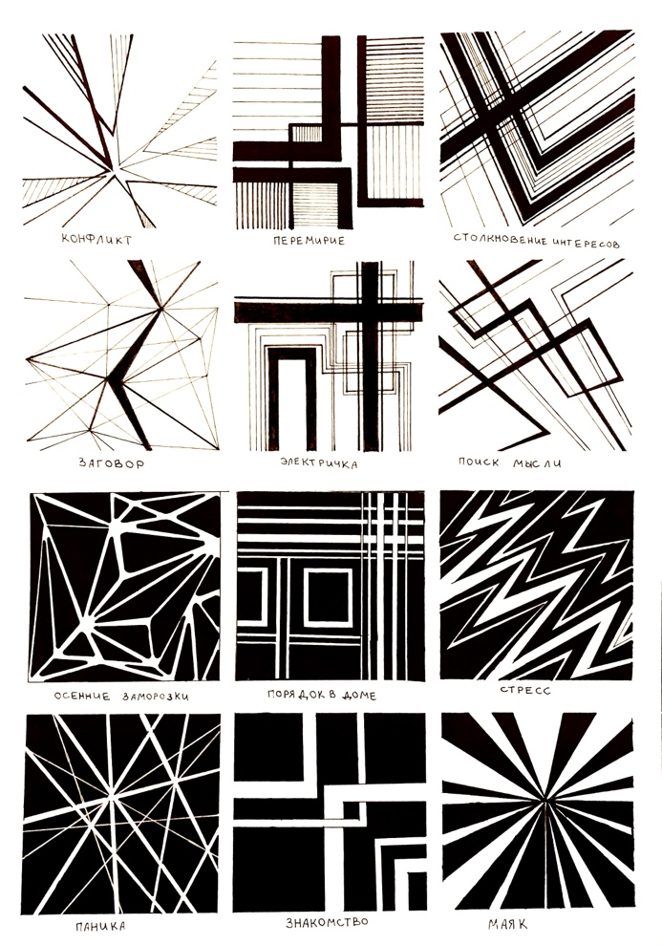

**6. Текстура**

Текстура линии зависит от того, какой материал мы используем: карандаш, краску, уголь и т.д., на какую поверхность линия наносится и как мы проводим линию: сильно нажимая или же легко прикасаясь к ней.

Художники знают и используют эти характеристики линий в своих произведениях, чтобы точнее воплотить и передать свои идеи.

**Пятно** – простая форма, универсальное средство, в котором скрыто содержатся точка, линия, цвет, тон. Пятно обладает массой – площадь пятна, которое обозначает определенный объект, в соотношении с площадью всего изображения.

Объем – одна из характеристик пятна, определяется как общий предел вписанных в него или описанных вокруг него пятен.

Пятно – системообразующий элемент композиции, результат наложения однородных фигур, пространственная группировка форм.

**ЗАКОН ТРЕХ КОМПОНЕНТНОСТЕЙ**

**Закон предполагает пятна/мотивы трех размеров: большого, среднего и малого, которые выражают все многообразие природных величин/образований.**

**Можно выделить три основные операции преобразования форм:**

• **деформация** (от лат. deformatio – искажение) – искажение формы, выраженное во внешнем видоизменении ее частей (растяжение, сжатие, изгиб, кручение и т.п.);

• **модернизация** (от фр. moderne — современный) – обновление, усовершенствование формы, обогащение её деталями;

• **трансформация** (от лат. transformo – преобразую) – сущностное

преобразование целостной структуры изображения, переход из одной изобразительной системы в другую.

**Основные приёмы комбинаторики элементов/мотивов, построения новых комбинаций заданных фигур: наложение; пересечение; сдвижка; удаление, сближение, пауза; группировка.**

• Взаимодействие фигур в наложении приводит к образованию общих зон, контрастных по тону к свободным участкам этих фигур. В случае пересечения одна фигура может полностью перекрывать другую, образуя разные пространственные планы (перекрывание), либо врезаться в другую, рассекая её форму в месте пересечения (врезка).

• Если отдельные элементы/мотивы примыкают друг к другу, то они собираются в цельную массу с единым очертанием пятна.

• Сдвижка связана с процессом децентрации элементов. При сдвижке объект и его полное либо или частичное повторение (дублирующий образ) могут накладываться друг на друга, варьироваться в условном пространстве, что способствует передаче ощущения динамики. Как правило, сдвижка производится с помощью использования приёмов симметрии (параллельный перенос, гомотетия, поворот и т.д.). Аналогично – сдвижка частей фигуры по оси симметрии, либо иной линии пересечения приводит к образованию новой пластической конфигурации и замене статического равновесия элементов формы динамическим.

• Удаление и сближение элементов – приёмы их ритмической организации. Паузы (пустоты) – расстояния, образованные между ритмическими элементами.  
Различные группировки элементов создаются как на основе пространственной близости, так и по др. признакам (форма, размер, тон, динамика и т.д.)  
  
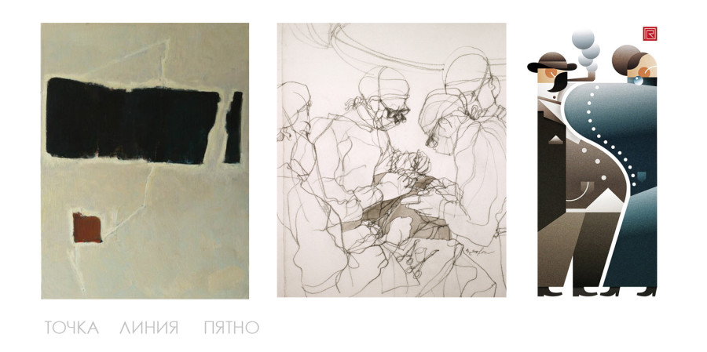

**Композиции бывают:**

• Линейные;

• Пятновые;

• Линейно-пятновые.

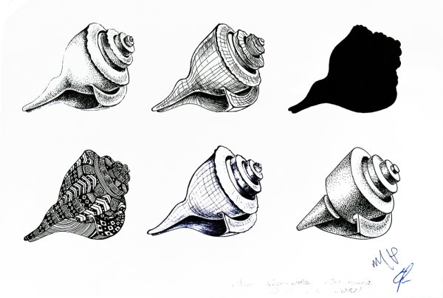

*Использование линии, точки и пятна в стилизации*

**Задание:** используя линию и пятно выполнить на листе А4 12 композиций: 6 с использованием плавной линии, 6 с использованием жесткой линии. 3 композиции каждого характера должны быть темные на светлом фоне, 3 светлые на темном фоне. Дать получившимся композициям название, которое у вас ассоциируется с ними.

Изображение выглядит как снимок экрана, дизайн

Контент, сгенерированный ИИ, может содержать ошибки.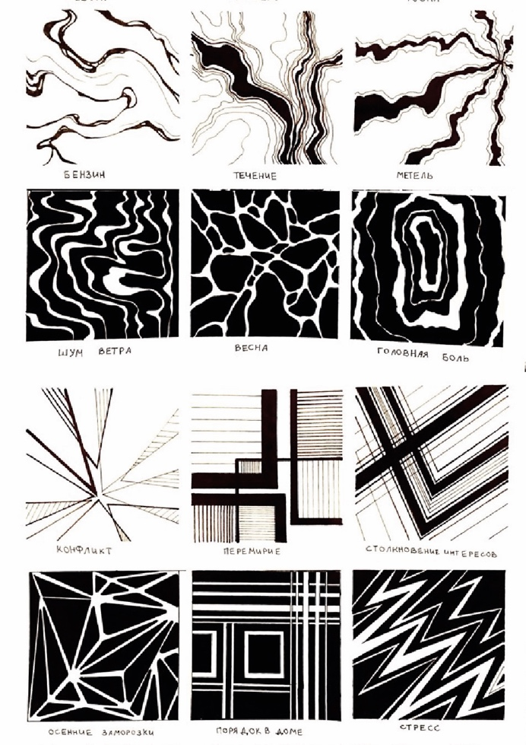

*Размеры Пример выполнения*